

网盾使用手册
目录
一、前言 3
（一）什么是兴业网盾 3
（二）为什么要使用兴业网盾 3
（三）如何申请兴业网盾 3
二、兴业网盾的使用 4
（一）预制兴业网盾 4
1、安装网盾管理工具 4
2、登录网上银行 5
3、交易签名 6
4、修改网盾密码 7
5、查看证书 8
6、重置预制网盾 10
（二）非预制兴业网盾 12
1、下载管理软件 12
2、安装管理软件 13
3、下载证书 15
4、交易签名 18
6、修改网盾密码 19
7、查看证书 20

一、前言
欢迎您使用兴业网盾，兴业网盾是兴业银行推出的全新的网上银行移动数字证书，是网上银行的安全守护神。

（一）什么是兴业网盾
兴业网盾采用专门的USBKEY安全存贮介质来保存网上银行数字证书，由于它携带方便、使用安全，是目前网上银行最好的安全工具。

（二）为什么要使用兴业网盾
1、交易安全：存贮在USBKEY中的网上银行数字证书具有唯一性和不可复制性，可以确保网上银行交易的安全。
2、携带方便：兴业网盾外形像U盘一般大小，小巧玲珑，既美观又方便携带。
3、服务更便捷：申请了兴业网盾，您可通过兴业网盾登录网上银行轻松修改网上银行交易权限和额度，省去了您去银行排队的辛苦。

（三）如何申请兴业网盾
携带您的有效证件和理财卡或e卡至我行任意网点即可申请兴业网盾。
提示：当您有多张理财卡需要使用同一个兴业网盾时，请重新到我行任意网点申请将理财卡与兴业网盾绑定。

二、兴业网盾的使用

（一）预制兴业网盾
预制兴业网盾是指申请证书时，证书已保存在USBKEY中，无须再下载。网盾USBKEY上印有95561e加10位数字的即为预制兴业网盾。

1、安装网盾管理工具
（1）登录本行主页www.cib.com.cn，点击页面右边“下载中心”的“个人网银工具”：
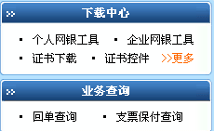
（2）进入后选择第二项个人网盾安装中的“预制网盾证书”：
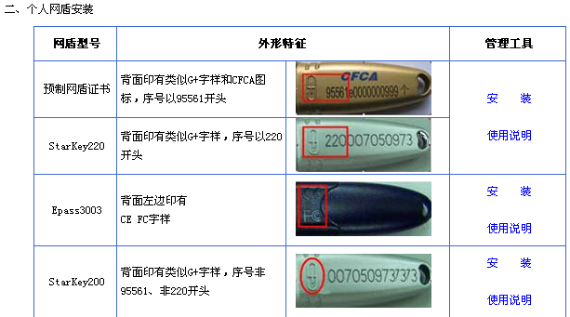
（3）点击“安装”后将管理工具下载到用户个人电脑上进行安装或者直接点击“运行”安装网盾管理工具。
提示：安装完成后会在您的桌面上生成兴业银行图标。

2、登录网上银行
（1）双击电脑桌面上的“兴业银行”图标：

（2）进入登录页面后，输入登录名和密码即可登录个人网银。
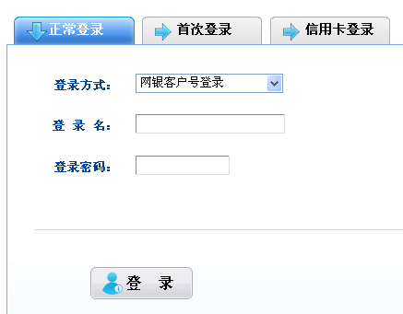

3、交易签名
进入个人网银后，在进行业务权限修改或进行转账缴费、网上支付等高风险业务操作时，系统会提示您选择证书：
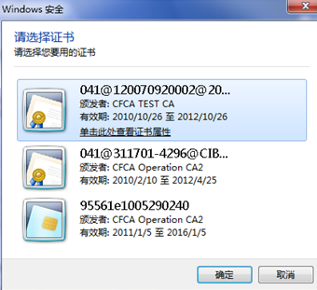
输入网盾密码后，系统提示交易成功。
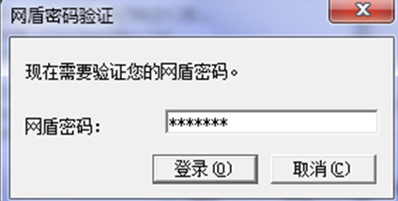

4、修改网盾密码
（1）双击桌面右下角的“兴业银行”图标，打开兴业网盾管理工具，如下所示：

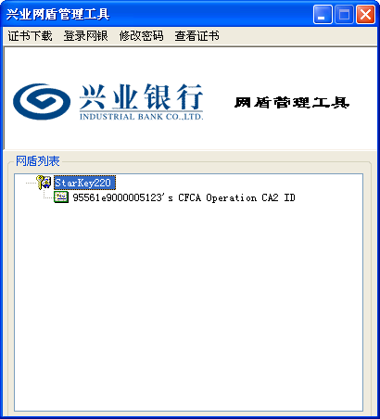
（2）点击操作界面上方左起第三个菜单“修改密码”，弹出修改密码窗口，如下所示：
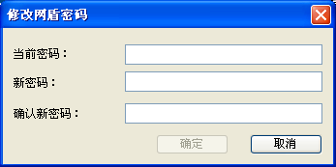
（3）输入当前密码和重新设置的密码后点击确定，系统提示修改兴业网盾密码成功：
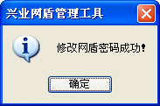

5、查看证书
（1）双击桌面右下角的“兴业银行”图标，打开兴业网盾管理工具，如下所示：

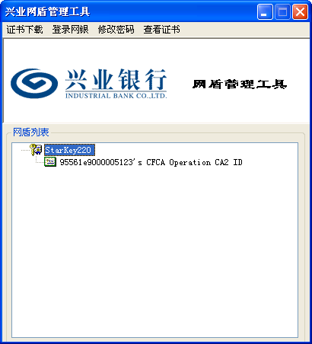
（2）选择需要查看的证书，点击“查看证书”按钮，即可查看证书的详细信息。
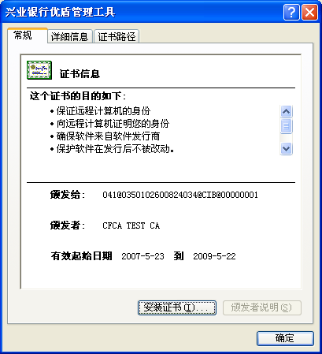

6、重置预制网盾
（1）当您忘记预制网盾密码时，请至我行任意网点申请预制网盾补发证书，我行网点将会提供一份新的证书下载码密码信封给您。
（2）登录我行主页，在右下角的下载中心位置，点击个人网银工具，
（3）进入后，选择三、网盾初始化工具，点击预制网盾证书后面的下载按钮将初始化工具下载到本地。
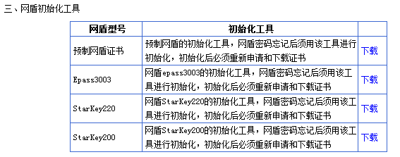
（4）插入网盾，点击初始化工具，将网盾进行格式化。
（5）从主页下载中心位置，点击证书下载
（6）进入证书下载页面
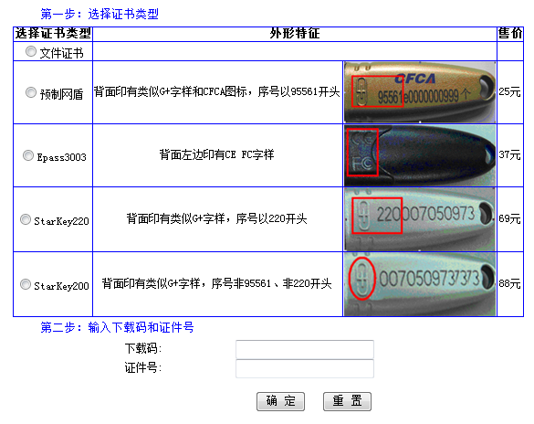
（7）选择预制网盾，输入下载码和证件号，点击确定，即可将证书重新下载到预制网盾中。
提示：ie7以上版本下载证书时，请先将www.cib.com.cn和www.cfca.com.cn两个网站加入可信任站点，并将可信任站点的安全等级设为低。

（二）非预制兴业网盾
非预制兴业网盾必须进行证书下载才能将证书保存在USBKEY中。

1、下载管理软件
在本行主页www.cib.com.cn右方的“下载中心”点击“”个人网银工具”，进入后选择第二项个人网盾安装中的“ePass3003”、“StarKey220”或“StarKey200”可下载不同型号的USBKEY管理工具，其中ePass3003为飞天管理工具，StarKey220、StarKey200为捷德管理工具。

2、安装管理软件
（1）将USBKEY插入电脑USB接口上。
（2）双击下载后的管理工具软件进行安装（例如：下载后的管理软件保存在D盘下，文件名为epass3003.exe）：
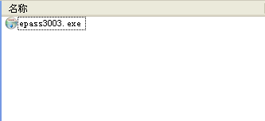
（3）安装完后，系统弹出设置密码框（注：第一次使用兴业网盾时，必须设置兴业网盾密码）：
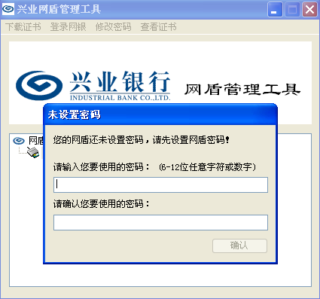
（4）输入需要设置的密码，点击确认后返回管理工具界面，如图：
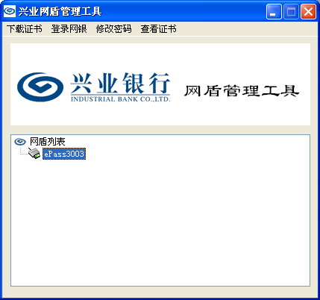
若您在安装管理工具软件后没有及时设置密码，也可以事后双击桌面右下角的“兴业银行”图标，打开上面的管理工具界面进行密码设置：

3、下载证书
（1）双击桌面右下角的“兴业银行”图标，打开兴业网盾管理工具，如下所示：

（2）根据上图，点击“下载证书”菜单，系统将自动弹出浏览器，打开我行证书下载的页面：
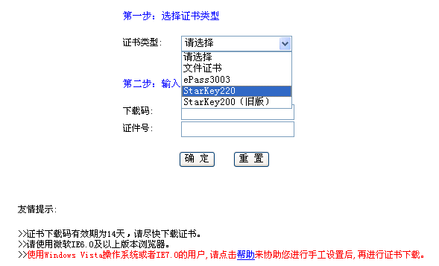
（2）选择对应的USBKEY型号，根据柜面提供的证书密码内容填入证件号和下载码，点击确定，
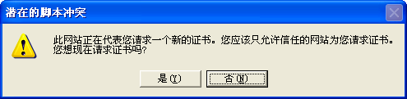
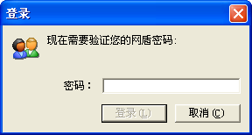
（4）根据弹出的提示信息点击“是”，并输入网盾密码，系统提示正在产生密钥对，待提示私钥保存成功后，系统弹出：
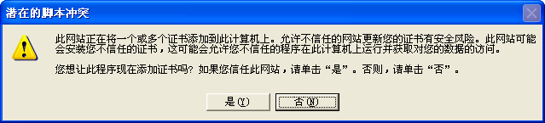
（5）在弹出的是否“现在添加证书”的弹出框中选择“是”，系统提示成功下载证书和证书链：
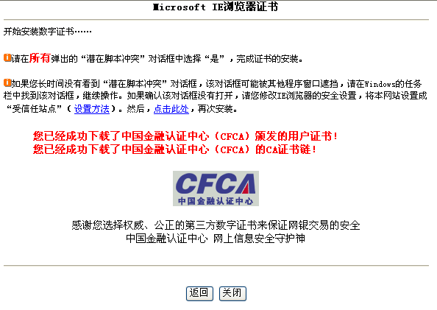

4、交易签名
进入个人网银后，在进行业务权限修改或进行转账缴费、网上支付等高风险业务操作时，系统会提示您选择证书：
输入网盾密码后，系统提示交易成功。

6、修改网盾密码
（1）双击桌面右下角的“兴业银行”图标，打开兴业网盾管理工具，如下所示：

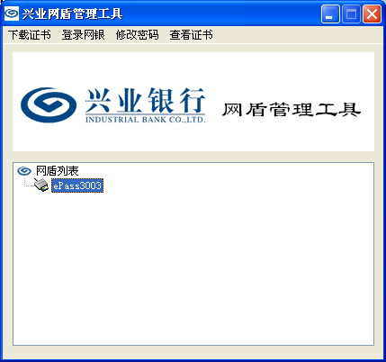
（2）点击操作界面上方左起第三个菜单“修改密码”，弹出修改密码窗口，如下所示：
（2）输入当前密码和重新设置的密码后点击确定，系统提示修改兴业网盾密码成功：

7、查看证书
（1）双击桌面右下角的“兴业银行”图标，打开兴业网盾管理工具，如下所示：

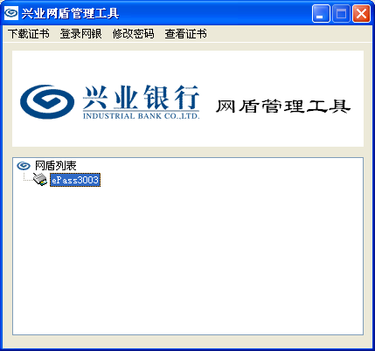
（2）选择需要查看的证书，点击“查看证书”按钮，即可查看证书的详细信息：

